Fazendo slime Nome(s):

Objetivo:

Fazer 2 ou 3 slimes com diferentes condições de polimerização para aprender sobre propriedades dos polímeros. A razão de bicarbonato para solução de lente de contato afeta a textura da slime.

Como fazer cada textura:

|  |  |
| --- | --- |
| **Grudenta** | **Espessa** |
| ⅓ de copo de cola | ⅓ de copo de cola |
| 2-3 gotas de corante | 2-3 gotas de corante |
| Uma colher de bicarbonato | 2 colheres de bicarbonato |
| 3 colheres de solução de lente de contato | 9 colheres de de solução de lente de contato |

Procedimento:

1. Coloque a cola num copo.
2. Adicione 2-3 gotas de corantes de sua escolha e misture até ficar homogêneo.
3. Adicione o bicarbonato e a solução de lente de contato.
4. Misture com uma colher ou com a sua mão. A slime vai ficar muito pegajosa no começo, mas continue misturando.
5. Então você terá duas consistências de slime!

**Questões para discussão:**

1. Agora você fez 2 diferentes tipos de slimes. Role cada slime até formar uma bola e tente fazê-lo pular jogando no chão. Como os slimes são diferentes quanto a textura, aparência e a forma que pula no chão? Como são similares?

**Diferenças:**

| **Tipo** | **Textura** | **Apperência** | **Quica? (S/N)** |
| --- | --- | --- | --- |
| **Grudenta** |  |  |  |
| **Espessa** |  |  |  |

**Similaridades:**

1. Agora, vamos coletar dados para criar a curva estresse-deformação. Para a slime “espessa”:
   1. Agora role um pedaço da sua slime em um cilindro de com 10 cm de comprimento e meça o raio da base para calcular a área da base.
   2. Role o outro pedaço em forma de cilindro com tamanho de 15 cm, meça o raio do fundo do cilindro e calcule a área do círculo
   3. Para cada cilindro:
      1. Prenda o cilindro ao medidor de força a aproximadamente 1 cm de distância do fundo do outro cilindro
      2. Comece a puxar lentamente. Registre na tabela o comprimento do cilindro e a força a ele associado em 3 diferentes pontos

**Medições do cilindro de 10 cm:**

Raio do círculo: _______ cm = _______ m

Área do círculo: πr2 = _______ m2

|  |  |  |  |
| --- | --- | --- | --- |
|  | **Dado 1** | **Dado 2** | **Dado 3** |
| **Comprimento (cm)** |  |  |  |
| **Força (N)** |  |  |  |
| **Deformação** |  |  |  |
| **Tensão (N/m2)** |  |  |  |

**Medições do cilindro de 15 cm:**

Radio do círculo: _______ cm = _______ m

Área do círculo: πr2 = _______ m2

|  |  |  |  |
| --- | --- | --- | --- |
|  | **Dado 1** | **Dado 2** | **Dado 3** |
| **Comprimento (cm)** |  |  |  |
| **Força (N)** |  |  |  |
| **Deformação** |  |  |  |
| **Tensão (N/m2)** |  |  |  |

Para a slime espessa, você mediu o comprimento inicial, comprimentos novos, áreas e forças. Use estes valores observados para calcular a deformação e tensão para cada dado utilizando as seguintes equações:

$$Engineering Strain ε = \frac{L-L_{0}}{L_{0}}$$

$$Engineering Stress σ=\frac{F}{A_{0}}$$

Faça um gráfico com os valores calculados de deformação e tensão, como demonstrado abaixo:

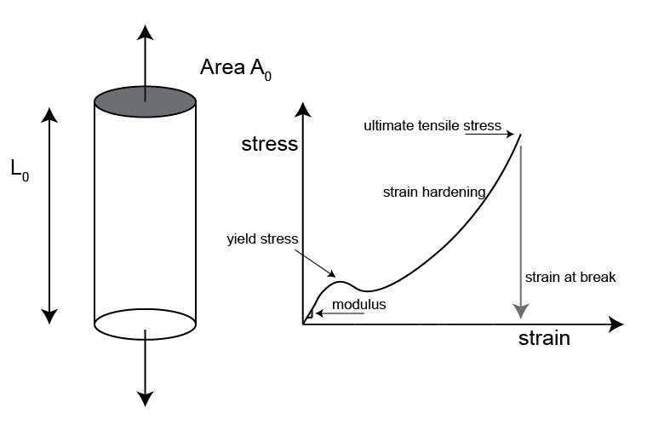

**Curva estresse-deformação para o slime resistente**

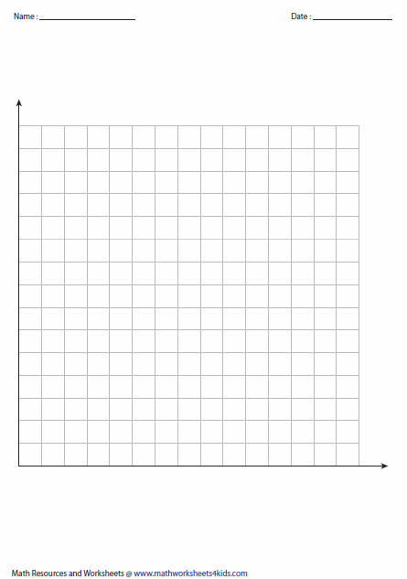

Stress

Strain

**Observações sobre o gráfico:** Descreva o gráfico com palavras. Quão diferente ele é do que você esperava? Como ele é similar?

*Se você tiver tempo ou uma pessoa a mais:*

Como fazer a slime “fofa”:

|  |
| --- |
| **Fofa** |
| 2/3 de copo de cola |
| 2-3 gotas de corante |
| ⅓ de copo de creme de barbear |
| 1 colheres de bicarbonato |
| 4 colheres de solução de contato |

1. Coloque a cola em um copo
2. Adicione 2-3 gotas de sua escolha de corante de alimento e mexa até misturar bem
3. Adicione e misture o creme de barbear um pouco de cada vez até ficar homogêneo
4. Adicione o bicarbonato de sódio e a solução para lentes de contato
5. Misturar com uma colher ou com suas mãos
6. Preencha a tabela da discussão para a questão 1 sobre o slime “fofo”

|  |  |  |  |
| --- | --- | --- | --- |
| **Tipo** | **Textura** | **Appearência** | **Quica? (S/N)** |
| **Fofa** |  |  |  |